Family Math Studio Lección 1.5 · 5.OA.B.3

Las matemáticas son encontrar patrones
Hallar la regla de un patrón y usar una tabla de valores para comprobar tus respuestas.
Nombre Fecha

La chispa de hoy
La etiqueta de un frasco dice 100 dimes. Cada dime vale $0.10. ¿Cuánto dinero hay en el frasco? Primero adivina: ¿más o menos de $5?
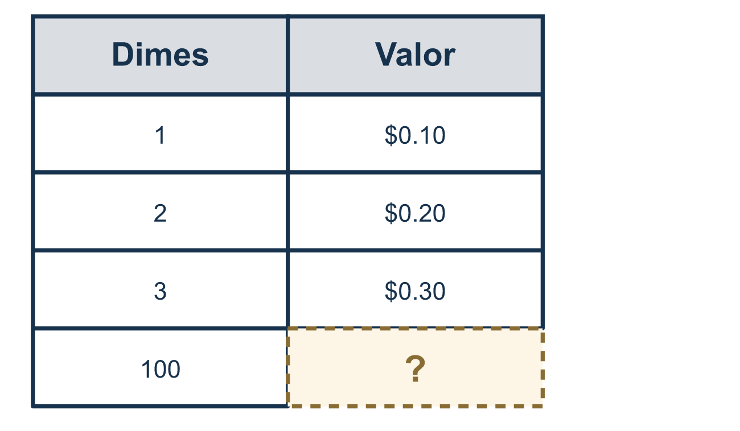
Nuestro modelo de clase: la regla del patrón

Inténtalo
Resuélvelo en papel. Escribe una respuesta en cada línea.
- ¿Cuál es el valor de una moneda de 5 centavos?
A. $0.01 B. $0.05 C. $0.10 D. $0.25
Mi respuesta
- ¿Cuál es el valor de 10 monedas de 10 centavos?
A. $10.00 B. $0.10 C. $0.20 D. $1.00
Mi respuesta
- Una tabla muestra 1 → 5, 2 → 10, 3 → 15. ¿Cuál es la regla del patrón?
A. Multiplica el número por 5 B. Suma 4 al número C. Suma 5 al número D. Multiplica el número por 15
Mi respuesta
- Con la regla 'multiplica por 5', ¿cuál es la salida para 7?
A. 12 B. 75 C. 35 D. 57
Mi respuesta
- Cada moneda de 25 centavos vale $0.25. ¿Cuánto valen 4 monedas de 25 centavos?
A. $0.29 B. $1.00 C. $10.00 D. $4.25
Mi respuesta

Conversen
¿Qué hacen con el número de monedas para obtener su valor total?

Misión en casa
Junten cualquier moneda y separen los dimes. Cuéntenlos. Pidan a su estudiante que use la regla del patrón para decir cuánto valen los dimes. Luego cuenten de 10 en 10 centavos para comprobar.

Si se atoran, pregunten
- ¿Qué cambia de una fila a la siguiente?
- ¿Puedes decir la regla como una oración?
- ¿Esa respuesta parece razonable?

Hazlo en pantalla
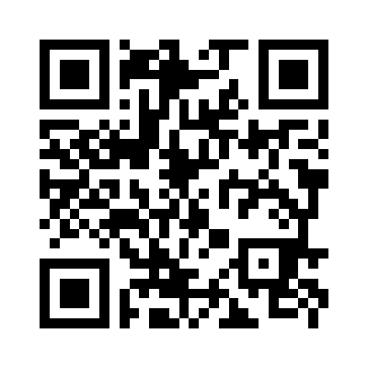
Escanea o escribe el enlace. La misma lección, con pistas. eduwonderlab.com/lessons/1-5/homework.html
¿Cómo te sentiste? (opcional) ☐ Difícil ☐ Voy mejorando ☐ Lo entendí

Family Math Studio · Para adultos Lección 1.5 · 5.OA.B.3

Respuestas y notas para conversar
Las matemáticas son encontrar patrones

Lo que aprende tu estudiante
Esta noche buscamos un patrón, escribimos la regla del patrón con palabras y usamos una tabla de valores para comprobar que nuestras respuestas son razonables.

Respuestas
Pidan a su estudiante que explique antes de mirar.
- B. $0.05. Una moneda de 5 centavos vale $0.05.
- D. $1.00. 10 × $0.10 = $1.00.
- A. Multiplica el número por 5. Multiplica el número por 5. Funciona en todas las filas: 1 × 5 = 5, 2 × 5 = 10, 3 × 5 = 15.
- C. 35. 7 × 5 = 35.
- B. $1.00. 4 × $0.25 = $1.00, porque 4 monedas de 25 centavos forman un dólar.

Conversen
¿Qué hacen con el número de monedas para obtener su valor total?

Cuando se atoren, pregunten
- ¿Qué cambia de una fila a la siguiente?
- ¿Puedes decir la regla como una oración?
- ¿Esa respuesta parece razonable?

Eviten decir
- Solo sigue sumando hasta llegar.
- La regla no importa, solo la respuesta.
- Memoriza la tabla.

Misión en casa
Junten cualquier moneda y separen los dimes. Cuéntenlos. Pidan a su estudiante que use la regla del patrón para decir cuánto valen los dimes. Luego cuenten de 10 en 10 centavos para comprobar.

